1. Chuẩn hóa cho screen configuration
   1. Display
      * Số màu hỗ trợ: 16,581,375.
      * Độ phân giải: 1366x768 pixels.
   2. Screen
      * Vị trí các nút bấm: Ở dưới cùng, giữa màn hình
      * Vị trí của tiêu đề: Ở góc trên bên trái của màn hình.
      * Tính nhất quán: dấu phẩy được sử dụng cho các dấu phân cách số lớn, trong khi chuỗi chỉ bao gồm các ký tự, chữ số, dấu phẩy, dấu chấm, dấu cách, dấu gạch dưới và ký hiệu gạch nối.
   3. Control
      * Text:
        + size 20px
        + Font: System
        + màu : Black
      * Quá trình kiểm tra đầu vào: Tất cả các trường đầu vào bắt buộc phải được kiểm tra xem có trống hay không. Ngoài ra, cần kiểm tra xem định dạng có hợp lệ hay không.
      * Trình tự các màn hình:
        + Mỗi màn hình được tách biệt và không có màn hình splash. Sau khi mở ứng dụng, đầu tiên là màn hình hiển thị, tiếp theo là màn hình chính.
        + Trình tự các màn hình hệ thống:
          - Splash screen
          - Home screen: hiển thị danh sách các option để người dùng chọn và tất cả các nút chức năng, thanh tìm kiếm.
          - View dock screen: hiển thị thông tin về dock và danh sách thông tin chi tiết về xe đạp trong dock đó.
          - Rent bike screen: cho người dùng thuê xe đạp.
          - View rent screen: xem thông tin về tình trạng hiện tại của tiền thuê.
   4. Nhập liệu trực tiếp từ bàn phím
      * Sẽ không có phím tắt.
      * Mỗi màn hình có một nút “quay lại” để quay lại màn hình trước đó.
   5. Error

Khi xảy ra lỗi, thông báo lỗi sẽ được hiển thị để thông báo cho người dùng về chi tiết của lỗi.

1. Màn hình Mockupscreens và chuyển đổi màn hình
   1. Mockup screens:
      * Splash screen
      * Home screen
      * View Bike screen
      * Rent Bike screen
      * Pay Rent screen
      * Success screen
   2. Screen transition diagram

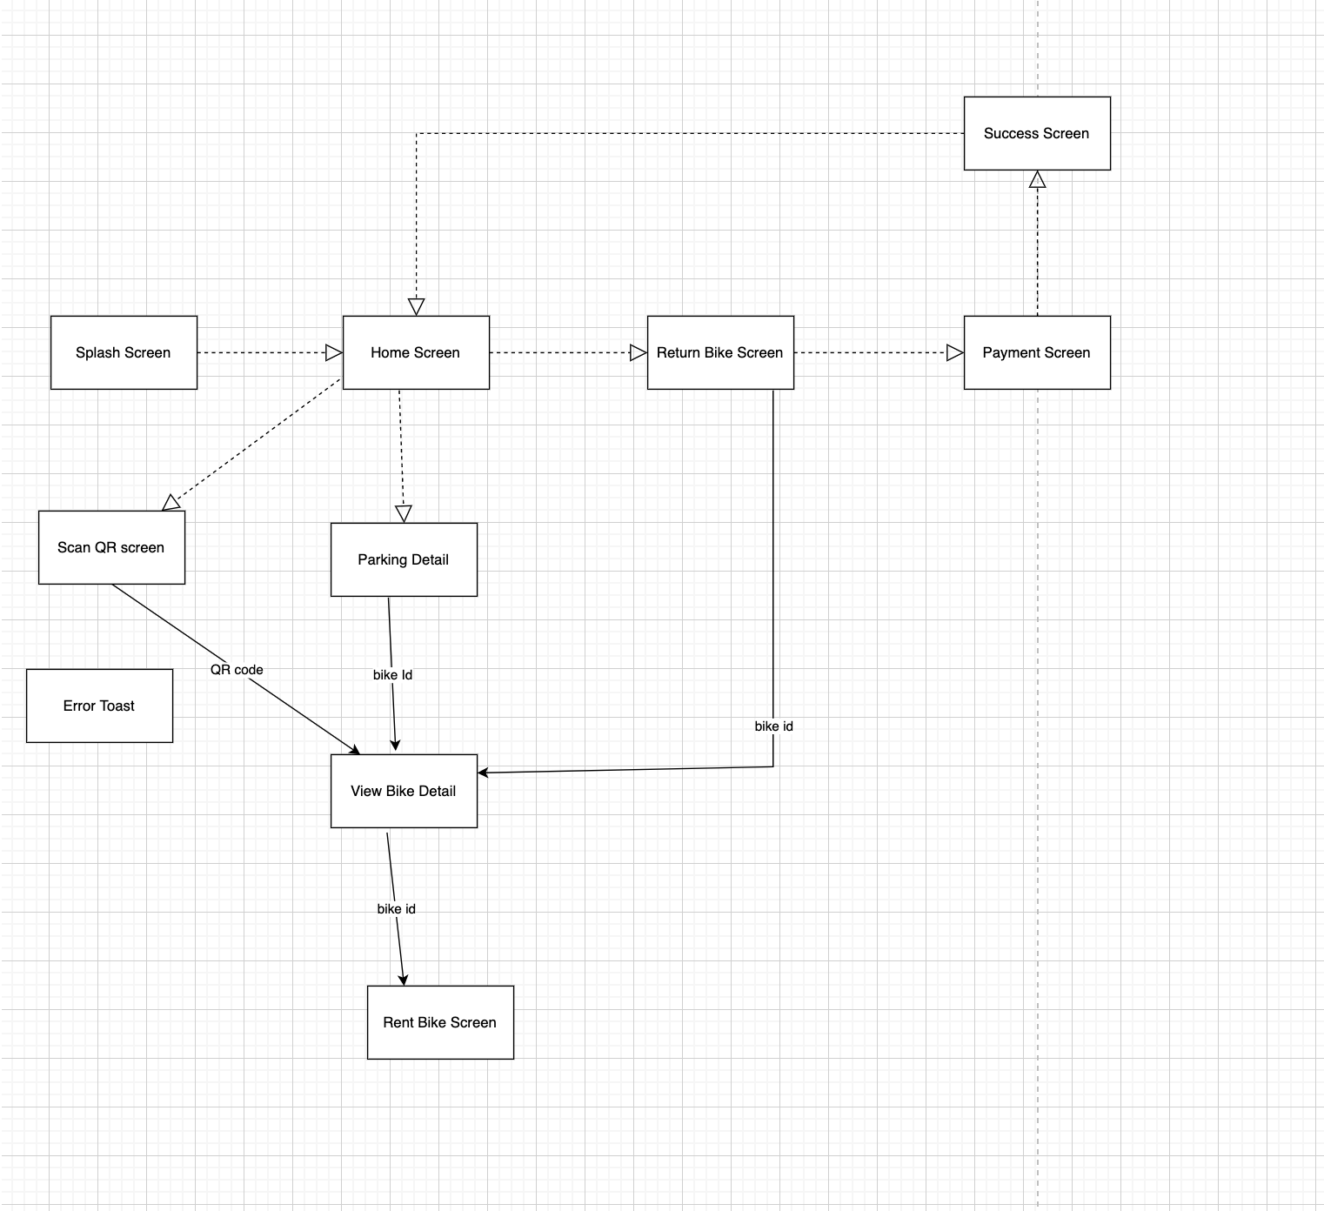

3. Đặc tả

a.Splash Screen

| EcoBike System | Control | operation | Function |
| --- | --- | --- | --- |
|  | area for display logo | Display | display logo and name of App |

b.Home Screen

| EcoBike System | Control | operation | Function |
| --- | --- | --- | --- |
|  | area for search dock | input | For the user enter search keyword |
| area for display list dock | display | display list of dock user select |
| Rent bike button | click | To start rent bike process |
| view Rent Bike Button | click | view rent bike |
| Return bike button | click | to start return bike process |

c) View Bike screen

| EcoBike System | Control | operation | Function |
| --- | --- | --- | --- |
|  | Area to display dock information | Display | Display dock detailed information |
| Area to display bike information | display | Display a scrollable list of bikes with detailed information. |

d) Rent Bike screen

| EcoBike System | Control | operation | Function |
| --- | --- | --- | --- |
|  | Area for input bikecode | Input | Request the user to input bikecode |
| Area for select rent type | Click | Let the user choose the rent type: 24h or normal. |
| Area for display the rule | Display | Display the explanation of each rent type to the user |
|  | Confirm button | Click | Confirm the rent information. |

e) View rent bike screen

| EcoBike System | Control | operation | Function |
| --- | --- | --- | --- |
|  | Back button | Click | Go back to home screen |
| Area for display rent bike information | Display | Display the user’s rent bike with detailed information |
| Pause button | Click | Let the user pause rent bike |
|  | Continue button | Click | Let the user continue rent bike. |

f) Return bike Screen

| EcoBike System | Control | operation | Function |
| --- | --- | --- | --- |
|  | Back button | click | Go back to home |
| area for display return bike info | display | display detail info |
| confirm button | click | confirm return bike |

g) Success screen

| EcoBike System | Control | operation | Function |
| --- | --- | --- | --- |
|  | Area for display message | Display | Display payment result message. |
| Submit button | Click | To confirm successful payment and return to the home screen. |